Học sinh trường THCS Vạn Phúc hưởng ứng ngày lễ kỉ niệm
70 năm Chiến thắng Điện Biên Phủ lịch sử.
Hôm nay ngày 07/05/2024 trong không khí vui mừng, phấn khởi, tự hào của cả nước, tại thành phố Điện Biên Phủ tươi đẹp, Ban Chấp hành Trung ương Đảng Cộng sản Việt Nam, Chủ tịch nước, Quốc hội, Chính phủ, Uỷ ban Trung ương Mặt trận Tổ quốc Việt Nam long trọng tổ chức “Lễ kỷ niệm 70 năm Chiến thắng lịch sử Điện Biên Phủ” - một chiến thắng vĩ đại "được ghi vào lịch sử dân tộc như một Bạch Đằng, một Chi Lăng, hay một Đống Đa của thế kỷ XX, và đi vào lịch sử thế giới như một chiến công chói lọi đột phá thành trì của hệ thống nô dịch thuộc địa của chủ nghĩa đế quốc". 70 năm trôi qua, những bài học từ chiến thắng Điện Biên Phủ lịch sử “lừng lẫy năm châu, chấn động địa cầu” vẫn còn nguyên giá trị đối với công cuộc xây dựng và bảo vệ, phát triển đất nước hiện nay. Trong đó, phát huy sức mạnh của “thế trận lòng dân” dưới ngọn cờ lãnh đạo của Đảng là một trong những bài học sâu sắc, to lớn nhất thời kỳ đổi mới.
Chiến thắng lịch sử Điện Biên Phủ là một sự kiện trọng đại, không chỉ có ý nghĩa đối với Cách mạng Việt Nam, mà còn trở thành bản anh hùng ca bất hủ thôi thúc các phong trào đấu tranh giải phóng dân tộc, đánh dấu sự sụp đổ của chủ nghĩa thực dân cũ trên toàn thế giới, như Chủ tịch Hồ Chí Minh đã khẳng định: "Đó là thắng lợi vĩ đại của Nhân dân ta, mà cũng là thắng lợi chung của tất cả các dân tộc bị áp bức trên thế giới. Chiến thắng Điện Biên Phủ càng làm sáng ngời chân lý của chủ nghĩa Mac - Lênin trong thời đại ngày nay: Chiến tranh xâm lược của bọn đế quốc nhất định thất bại, cách mạng giải phóng của các dân tộc nhất định thành công". Chiến thắng lịch sử Điện Biên Phủ là kết tinh của sức mạnh vô địch của khối đại đoàn kết toàn dân tộc, là chiến thắng của chính nghĩa, của lòng dân, của lương tri và phẩm giá con người, được dẫn dắt bởi đường lối cách mạng đúng đắn, sáng tạo; bắt nguồn từ sự lãnh đạo sáng suốt, tài tình của Đảng và Bác Hồ kính yêu, từ truyền thống yêu nước nồng nàn và tinh thần đoàn kết đã được hun đúc qua hàng nghìn năm lịch sử, được Nhân dân các dân tộc Việt Nam trên khắp mọi miền đất nước phát huy cao độ và tận tâm, tận lực dốc sức, đồng lòng, đóng góp sức người, sức của cho Chiến dịch. Đặc biệt, góp phần trực tiếp làm nên chiến thắng là sự cống hiến, hy sinh to lớn của Quân đội nhân dân Việt Nam anh hùng - một đội quân "từ Nhân dân mà ra, vì Nhân dân mà chiến đấu" với trên 4 vạn cán bộ, chiến sĩ đã tham gia chiến dịch Điện Biên Phủ. Những tấm gương chiến đấu dũng cảm, hy sinh anh dũng trên chiến trường là minh chứng sinh động cho chủ nghĩa anh hùng cách mạng Việt Nam và lòng trung thành tuyệt đối với Đảng, Tổ quốc và Nhân dân.
Hoà chung không khí đầy hân hoan và hào hùng ấy, học sinh trường THCS Vạn Phúc được trực tiếp nghe diễn văn, chứng kiến lễ diễu binh, diễu hành biểu dương lực lượng trên sóng truyền hình trực tiếp với quy mô lớn trên 12.000 người tham gia bao gồm Quân đội, Dân quân tự vệ, Công an, các ban ngành đoàn thể tái hiện lại khí thế hào hùng của Chiến thắng Điện Biên Phủ lịch sử.
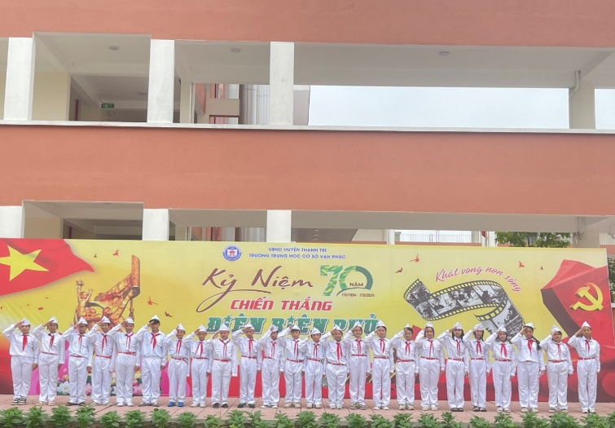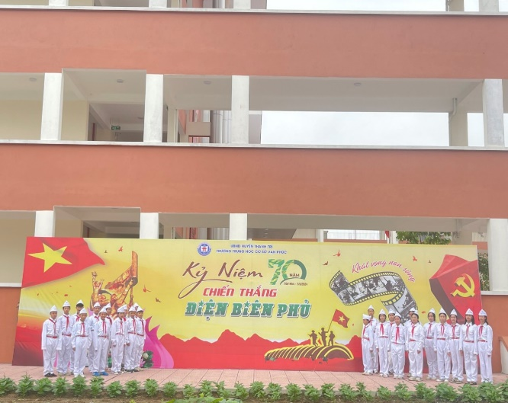
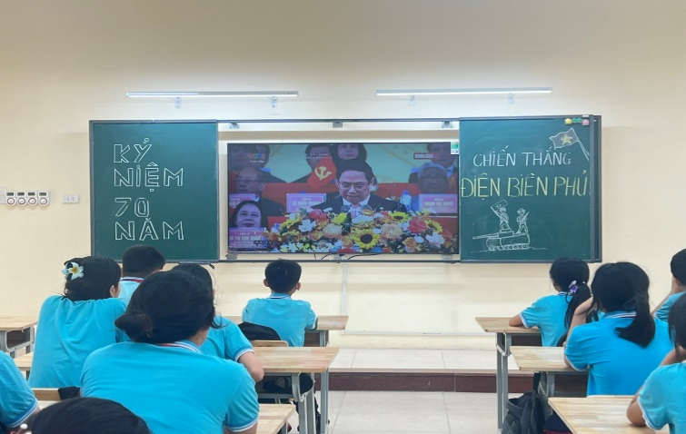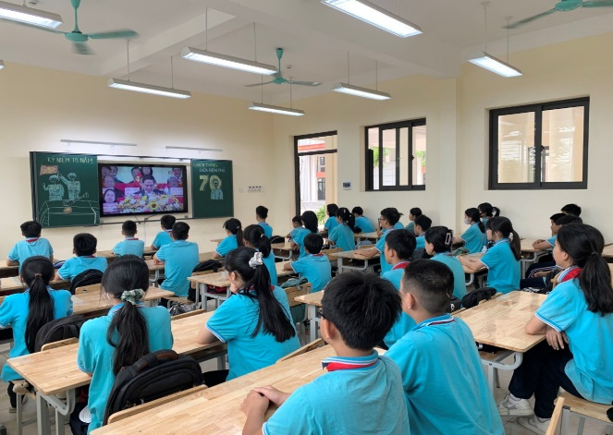
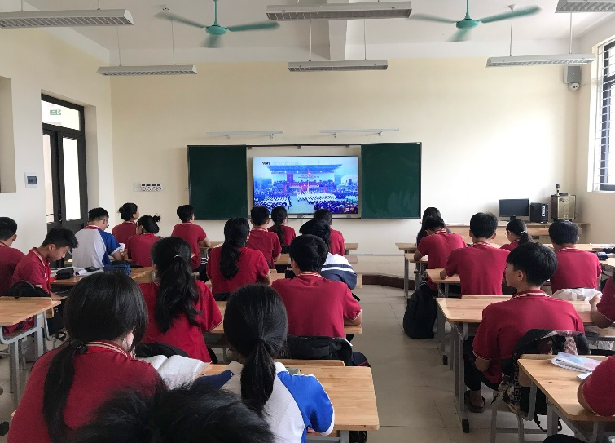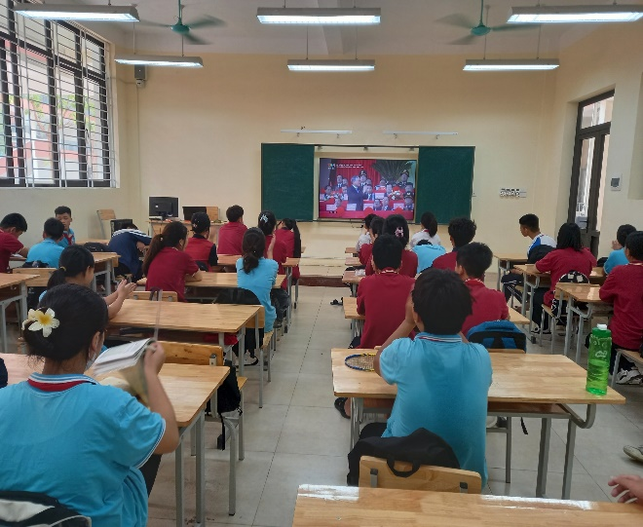
Chúng ta tin tưởng và tự hào rằng, những trang sử hào hùng, vẻ vang của dân tộc ta với tinh thần Điện Biên Phủ bất diệt, những khó khăn được tháo gỡ, những thách thức sẽ vượt qua để viết tiếp những bản hùng ca chiến thắng với tất cả sự quyết tâm, sự kiên trì, bền bỉ, nhiệt huyết, tinh thần tự hào dân tộc, tình yêu quê hương, đất nước của các thế hệ hôm nay và mai sau, như lời dạy của Bác Hồ kính yêu:
"Không có việc gì khó,
Chỉ sợ lòng không bền,
Đào núi và lấp biển,
Quyết chí ắt làm nên".

